江苏省徐州技师学院介绍
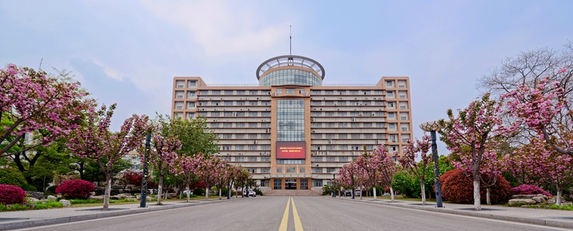
江苏省徐州技师学院创办于1956年，前身为徐州市高级技工学校。2005年，徐州市高级技工学校、徐州市建筑技工学校、徐州市商业技工学校和徐州铁路运输技工学校四校合并，组建徐州技师学院。2006年，我校被评为江苏省重点技师学院，是江苏省首批三所重点技师学院之一。2007年9月，被江苏省人民政府命名为江苏省徐州技师学院，同年，徐州冶金职工中等专业学校并入。2008年1月，经江苏省教育厅批准，增挂江苏联合职业技术学院徐州技师分院校牌,开始全日制大专学历教育。2011年，成为徐州市唯一的高技能人才公共实训鉴定基地。2015年，学校通过教育部、人力资源社会保障部、财政部“国家中等职业教育改革发展示范学校”评审验收。学校先后获得“国家高技能人才培养示范基地”、“国家级重点技工学校”、“全国德育管理先进学校”、“人社部高技能人才培养联合委员会成员单位”、“人社部职业指导教学训练实训基地”、“江苏省职业教育先进单位”、“江苏省高技能人才培养示范基地”、“江苏省技能大赛先进单位”、“江苏省技工学校教学管理示范学校”、“江苏省机电项目高技能人才培训基地”、“江苏省高技能人才专项公共实训基地”等荣誉称号，是江苏省办学规模较大、办学层次较高的职业院校之一。
学校目前设有机械工程学院、电气工程学院、建筑工程学院、汽车工程学院、商贸旅游学院、信息工程学院、轨道交通学院、继续教育学院、公共培训学院、基础部等10个二级院部，开设50余个专业，其中：国示范重点专业5个，省示范专业5个，省重点专业23个，省精品课程14门。学校开展五年制高职、技师、高级工、中级工等多层次教育，在校生11000余人，学校配备完善的数控、机械、电工电子、自动控制、焊接、驾驶、汽修、建筑、轨道交通、烹饪、计算机等专业实训场地和教学设施，校内实训中心27个，实训室168个，实训自开率100%。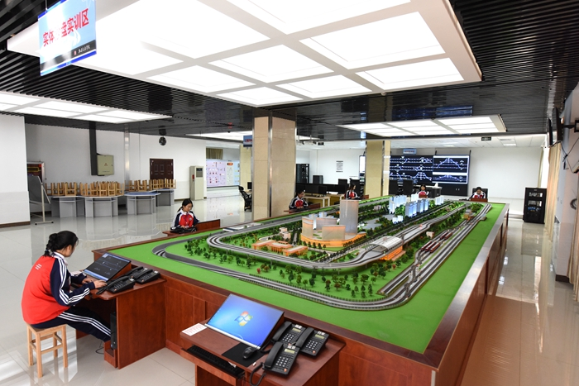

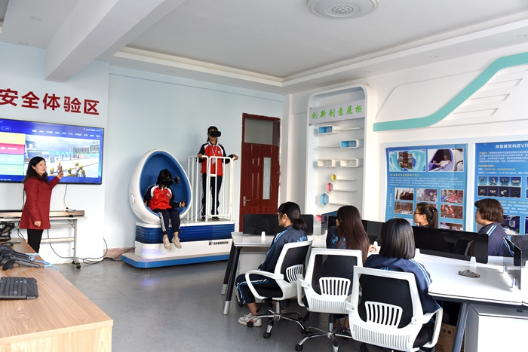
学校现有教职工600余人，其中高级职称168人；省级教学名师10人，省级专业带头人60人；“双师型”教师占比80%以上，研究生学历或学位占比25%以上。
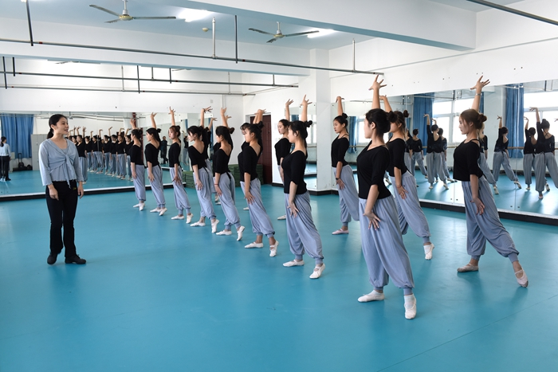
学校立足现代化开放办学理念，积极探索国际化合作办学与交流渠道，努力培养具有国际化视野和全球竞争力的人才。波兰中欧商业教育基金会、俄罗斯唐人餐饮公司、爱尔兰驻上海领事馆、俄联邦乌拉尔国立交通大学、老挝万象省技术学院、老挝老德技术学院、老挝巴巴萨技术学院先后来校友好访问，洽谈合作。学校引进德国“双元制”职教模式，与德国IB公司科隆教育中心成功合作，开办了汽车维修、电气自动化设备安装与维修两个国际合作办学专业。先后与波兰克拉科夫通讯技术学校、克拉科夫第一美食学校就机电一体化专业和烹饪专业达成合作交流协议并开展师生互换交流活动。朱诚心教授工作室成员多次受邀赴澳大利亚、法国等国家参加饮食文化交流活动，其精湛的烹饪技艺广受好评。学校与澳大利亚格里菲斯大学、中国矿业大学合作，在学校彭祖养生宴校外实训推广基地和商贸旅游学院成立了格里菲斯大学旅游孔子学院“中国文化实践基地”。
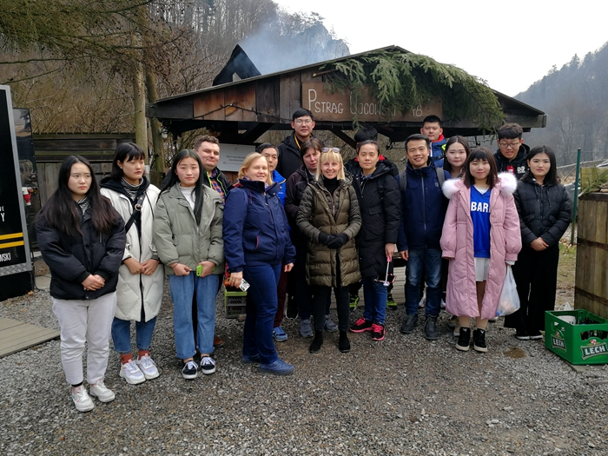
近年来，学校领导班子以开拓创新的精神，团结依靠广大师生员工，抓住国家经济发展方式转变和产业结构调整等历史机遇，确立“立足苏北、服务江苏、辐射全国”的发展战略，强化“质量立校、特色兴校、人才强校”的办学理念，积极推进各项改革，充分彰显办学特色，为把学校办成省内一流、全国有影响的职业学校迈出了坚实的步伐。
